LITERATURA INDÍGENA: A FORMAÇÃO DE LEITORES NOS ANOS INICIAIS DO ENSINO FUNDAMENTAL

Anne Kethleen Baraúna Barbosa – Universidade Federal do Amazonas – anne.barbosa@ufam.edu.br
Ane Keila Tavares – Escola Estadual Gentil Belém - anekeilabae@gmail.com
Rosana Ramos de Souza – Universidade Federal do Amazonas

Eixo 02
Educação, Ciência e Sustentabilidade Social: pesquisas, práticas e experiências pedagógicas envolvendo povos indígenas, quilombolas, do campo, das florestas e das águas. Pesquisas sobre o desenvolvimento humano, os processos formativos dos sujeitos nos diferentes ciclos de vida e sua relação com a educação. Aborda a interculturalidade e os processos educacionais e pedagógicos na Amazônia, discutindo a formação e a práxis de professores como elemento mobilizador, com base em diferentes perspectivas históricas, epistemológicas e sociais.

RESUMO

A literatura proporciona novos olhares para a leitura, pois não existe uma literatura, mas diversas literaturas. É nessa perspectiva de diversidade literária que este trabalho se fortalece ao trazer relatos de experiência de pibidianos do Núcleo de Pedagogia do Instituto de Ciências Sociais, Educação e Zootecnia, da Universidade Federal do Amazonas – UFAM resultado do Projeto de Extensão Literatura Indígena: a formação de leitores nos anos iniciais do Ensino Fundamental numa escola pública no município de Parintins – AM. A literatura indígena infanto-juvenil apresenta em suas obras a resistência e a permanência da cultura indígena, além de ajudar no processo de decolonialidade do pensamento histórico-social vigente. Em termos teórico-metodológicos, este trabalho se embasa na obra do autor indígena Daniel Munduruku (2018) que elucida sobre a importância da Literatura Indígena como ferramenta de resistência cultural e valorização das identidades originárias, nos trabalhos de Thiél (2013), Carvalho e Santos (2023), Telles e Graça (2021) para dialogar sobre o uso da Literatura Indígena como ferramenta pedagógica na sala de aula e a criação do leitor multicultural. Neste sentido, consiste em um relato de experiência, a partir dos resultados do Projeto de Extensão desenvolvido no período de 05 de maio a 06 de junho de 2025, nas turmas do 1º ao 5º ano do Ensino Fundamental, que ocorreu nas seguintes etapas: a) seleção dos autores indígenas e suas obras; b) organização das obras em categorias temáticas; c) realização das atividades práticas em sala de aula e as produções textuais dos estudantes; d) culminância do projeto para todo o corpo escolar. Os principais resultados observados foram a curiosidade dos educandos sobre os povos indígenas na atualidade, a mudança de pensamento que eles possuíam para a realidade dos povos na contemporaneidade e acima de tudo a apreciação da leitura e a construção do ser literário.

Palavras-chave: Literatura indígena, Povos indígenas, Formação de leitores.

INTRODUÇÃO

A literatura proporciona novos olhares para a leitura, pois não existe uma literatura, mas diversas literaturas. A literatura indígena infanto-juvenil apresenta em suas obras a resistência e a permanência da cultura indígena, além de ajudar no processo de decolonialidade do pensamento histórico-social vigente.

A leitura dos mais variados gêneros textuais e em especial da literatura proporciona, então, o conhecimento da pluralidade cultural do país, o que implica promover também a liberdade e igualdade de expressão, o exercício da cidadania e, consequentemente, o distanciamento de pré-julgamentos baseados em visões estereotipadas e pejorativas do outro e de sua cultura (Thiél, 2013, p. 1177)

É nessa perspectiva de diversidade literária que este trabalho se fortalece ao trazer relatos de experiência de pibidianos do Núcleo de Pedagogia do Instituto de Ciências Sociais, Educação e Zootecnia, da Universidade Federal do Amazonas – UFAM resultado do Projeto de Extensão Literatura Indígena: a formação de leitores nos anos iniciais do Ensino Fundamental numa escola pública no município de Parintins – AM, no período de 05 de maio a 06 de junho de 2025, nas turmas do 1º ao 5º ano do Ensino Fundamental, que ocorreu nas seguintes etapas: a) seleção dos autores indígenas e suas obras; b) organização das obras em categorias temáticas; c) realização das atividades práticas em sala de aula e as produções textuais dos estudantes; d) culminância do projeto para todo o corpo escolar.
Os principais resultados observados foram a curiosidade dos educandos sobre os povos indígenas na atualidade, a mudança de pensamento que eles possuíam para a realidade dos povos na contemporaneidade e acima de tudo a apreciação da leitura e a construção do ser literário.

METODOLOGIA
Os caminhos metodológicos e a coleta de dados utilizados neste trabalho foram os relatos de experiência dos pibidianos no Projeto de Extensão intitulado Literatura Indígena: a formação de leitores nos anos iniciais do Ensino Fundamental, que está integrado ao Programa Institucional de Bolsas de Iniciação à Docência (PIBID), Núcleo de Pedagogia/ICSEZ ocorrido nas seguintes etapas: a) seleção dos autores indígenas e suas obras; b) organização das obras em categorias temáticas; c) realização das atividades práticas em sala de aula e as produções textuais dos estudantes; d) culminância do projeto, realizado numa escola pública do município de Parintins – AM para as turmas do 1º ao 5º ano do ensino fundamental.
Na primeira etapa do projeto, houve a divisão dos pibidianos em duplas para ficar em cada turma e a seleção dos autores indígenas a serem usados na aplicação do projeto na escola, e cada dupla usaria um autor como base para suas aulas. Os autores e suas obras a serem utilizados foram:

Escritor(a) | Etnia | Região do Brasil | Obras sugestivas (podem pesquisar e utilizar outros livros)
Daniel Munduruku | Munduruku | Norte (PA) | “Coisas de Índio”, “Histórias que Eu Vivi e Gosto de Contar”
Yaguarê Yamã | Maraguá | Norte (AM) | “A Terra dos Mil Povos”, “O Curupira e o Menino da Floresta”
Graça Graúna | Potiguara | Nordeste (RN) | “Tessituras da Terra” (poesia)
Eliane Potiguara | Potiguara | Nordeste (PB) | “Metade Cara, Metade Máscara”

Após a seleção dos autores e das obras, a segunda etapa consistiu na organização das obras em categorias temáticas (território, meio ambiente, movimentos indígenas, ancestralidades, protagonismo e cultura). Para isso, a proposta das temáticas para aplicação foi colocada aos pibidianos pela supervisora do PIBID na instituição escolar e sendo encerrado com a culminância do projeto. Neste caso, a proposta colocada foi:

1. Povos Indígenas da Chegada dos Europeus ao Período Colonial
2. Direitos, Luta e Territórios
3. Cosmovisão: Mitos, Crenças, Etnias e Regiões dos Escritores
4. Elementos da Cultura Indígena: Língua, Costumes, Jogos e Brincadeiras
5. Produção Textual

Na terceira etapa, houve a realização das atividades práticas em sala de aula, ou seja, em cada aula os pibidianos deveriam ministrar 4h de aula baseados na temática proposta, ficando a critério das duplas os recursos didáticos e a ministração da aula.
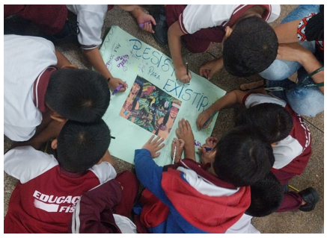
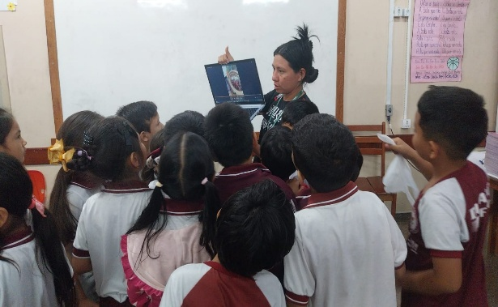
Figura 02 – Proposta sobre Direitos, Luta e Territórios – “Luta e Resistência Indígena”

Fonte: De autoria própria, 2025

A última etapa finalizou na culminância do projeto intitulado “Puxirum dos Saberes” para todo o corpo escolar, onde foram expostos os trabalhos e as produções textuais construídos nas turmas em que houve a aplicação do projeto Literatura Indígena: a formação de leitores nos anos iniciais do Ensino Fundamental.

RESULTADOS E DISCUSSÃO
A Literatura Indígena tem se tornado um divisor de águas ao se falar sobre literatura, pois, segundo Thiél (2013, p. 231) “tratar de textualidades indígenas, ou ter a ousadia de utilizar a palavra ‘literatura’ para descrever a produção de variadas nações indígenas brasileiras, causa estranheza para muitos ainda não libertos de visões de literariedade canônicas ocidentais”. Diante dessa fala de Thiél (2013) observa-se o como o pensamento colonial se enraizou na sociedade e mostra o movimento literário indígena através do viés político, quando em suas obras reafirmam sua identidade, cidadania e resistência contra a opressão. É preciso reconhecer as vozes desses povos que fazem parte da sociedade brasileira, reconhecer suas culturas e seus valores e não os colocar numa caixinha preconceituosa através do olhar colonial.
Esse trabalho em formato de relato de experiência, trouxe várias nuances para os pibidianos que ministraram esse Projeto de Extensão intitulado Literatura Indígena: a formação de leitores nos anos iniciais do Ensino Fundamental. Durante o encontro com as turmas para apresentar as temáticas, iniciava com questionamentos do que os estudantes sabiam sobre os povos indígenas e ao final o que eles aprenderam após as aulas dos pibidianos. As crianças demonstraram grande receptividade, opiniões e questionamentos quando as temáticas foram abordadas, o que mostra resultados positivos e pertinentes em relação ao projeto de extensão executada na escola.

Figura 01 – Projeto apresentado na turma do 1° ano
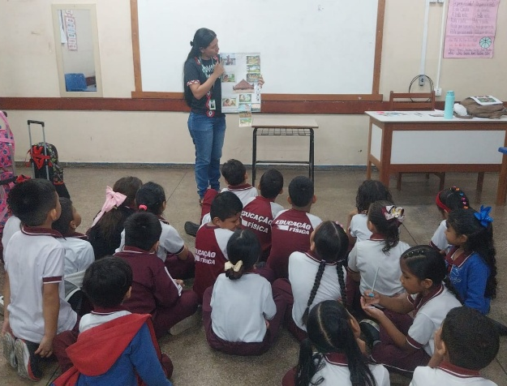
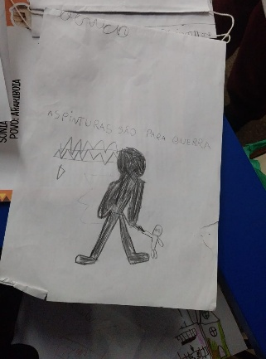
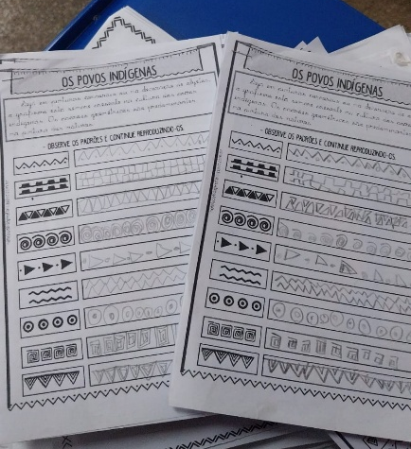
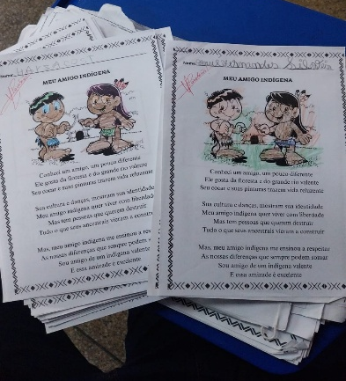

Fonte: De autoria própria, 2025

Durante a aplicação do projeto na escola, os pibidianos notaram que os estudantes mudaram suas percepções prévias sobre os povos indígenas, além de apreciarem uma aula mais dinâmica e lúdica, pois, ao usar a literatura indígena os pibidianos levaram vários recursos didáticos para apresentar a turma. Como ressalta (Sallas; Santos, 2022 p.03), “no ensino da leitura e da escrita, a utilização de estratégias lúdicas é um suporte para a promoção da aprendizagem, onde a ludicidade não substitui o conteúdo, mas o complementa de forma lúdica e interativa”.

CONSIDERAÇÕES FINAIS
A literatura proporciona um leque de possibilidades na sala de aula, trazer a literatura indígena pelo professor incentiva os estudantes a verem outros tipos de literatura, não somente as clássicas. O Projeto de Extensão Literatura Indígena: a formação de leitores nos anos iniciais do Ensino Fundamental na escola estadual pública ao qual foi realizada pelos pibidianos do Núcleo de Pedagogia do Instituto de Ciências Sociais, Educação e Zootecnia, da Universidade Federal do Amazonas – UFAM mostrou a esses professores em formação uma nova dinâmica para trabalhar em sala de aula e assim desconstruir pensamentos racistas e coloniais, rumo a educação antirracista, e a formação de um estudante literário.

REFERÊNCIAS
CARVALHO, Eliana Márcia Dos Santos; SANTOS, Renata Lourenço Dos. Literatura indígena: entre memórias. Educação em Revista | Belo Horizonte|v.39|e38419|2023.
MUNDURUKU, Daniel. O caráter educativo do movimento indígena brasileiro (1970-1990). 2. ed. São Paulo: Paulinas, 2018.
SALLAS, Alice Gomes Barreto. SANTOS, Ana Carolina de Souza. Ludicidade na sala de aula: Uma abordagem alternativa no ensino da língua portuguesa. Universidade de Brasília. 2022. Disponível em: https://bdm.unb.br/bitstream/10483/33710/1/2022_AliceSallas_AnaCarolinaSantos_tcc.pdf. Acesso em. 2 set.2025.
THIÉL, Janice Cristine. A literatura dos povos indígenas e a formação do leitor multicultural. Educação & Realidade, Porto Alegre, v. 38, n. 4, p. 1175-1189, out./dez. 2013. Disponível em: http://www.ufrgs.br/edu_realidade. Acesso em: 2 set. 2025.

